**Лекция № 1. Понятие об исполнительной документации в строительстве. Формы первичной документации. Порядок ведения исполнительной документации. Применение форм первичной учетной документации.**

Исполнительная документация - это комплект рабочих чертежей с надписями о соответствии выполненных в натуре работ этим чертежам или о внесенных в них по согласованию с проектировщиком изменениях, сделанных лицами, ответственными за производство строительно-монтажных работ (СП 48.13330.2011 «Организация строительства»).

Исполнительная техническая документация, оформляемая при строительстве объектов, — это документация, фиксирующая процесс производства строительно-монтажных работ и техническое состояние возводимых зданий и сооружений.

Исполнительная техническая документация должна оформляться на всех этапах возведения здания, сооружения, начиная с геодезической разбивочной основы и кончая приемкой в эксплуатацию.

Она предъявляется при приемке объекта в эксплуатацию и используется в процессе эксплуатации.

Исполнительная техническая документация отражает качество построенного объекта. Исполнители работ обязаны в процессе строительства оформлять исполнительную техническую документацию.

Обязательность составления, содержание и формы исполнительной технической документации устанавливаются требованиями большого количества нормативных документов, что вызывает затруднения у линейных инженерно-технических работников. Данный учебник систематизирует эти требования и направлен на оказание практической помощи при оформлении исполнительной технической документации, ведущейся в ходе строительства объекта.

В исполнительной технической документации отражается фактическое исполнение проектных решений и фактическое положение зданий, сооружений и их элементов на всех стадиях строительства по мере завершения определенных этапов работ.

К исполнительной технической документации относятся:

• акты приемки геодезической разбивочной основы;

• исполнительные геодезические схемы возведенных конструкций, элементов и частей зданий, сооружений;

• исполнительные схемы и профили инженерных сетей и подземных сооружений;

• общий журнал работ;

• специальные журналы работ, журналы входного и операционного контроля качества;

• журнал авторского надзора проектных организаций (при наличии авторского надзора);

• акты освидетельствования скрытых работ;

• акты промежуточной приемки ответственных конструкций;

• акты испытаний и опробования оборудования, систем и устройств;

• акты приемки инженерных систем;

• исполнительные схемы расположения зданий, сооружений на местности (посадки), являющиеся исполнительной архитектурной документацией;

• рабочие чертежи на строительство объекта с надписями о соответствии выполненных в натуре работ этим чертежам (с учетом внесенных в них изменений), сделанными лицами, ответственными за производство строительно-монтажных работ;

• другие документы, отражающие фактическое исполнение проектных решений, по усмотрению участников строительства с учетом их специфики.

Исполнительная техническая документация, оформленная в установленном порядке, предъявляется исполнителем при приемке работ и приемке объекта в эксплуатацию.

При сдаче объекта в эксплуатацию исполнительная техническая документация в комплекте с другими документами передается эксплуатирующей организации на постоянное хранение и используется в процессе эксплуатации здания (сооружения).

Обязательность составления, содержание и формы исполнительной технической документации устанавливаются требованиями большого количества нормативных документов. Исполнительная документация ведется на бумажном носителе или по соглашению между участниками электронного взаимодействия в виде электронных документов, подписанных электронной подписью.

**Общий журнал работ.**

На каждом объекте строительства надлежит вести общий журнал работ, который является основным первичным производственным документом, отражающим технологическую последовательность, сроки, качество выполнения и условия производства строительно-монтажных работ.

Общий журнал работ ведется при строительстве (реконструкции) отдельных или группы однотипных, одновременно строящихся зданий, сооружений, расположенных в пределах одной строительной площадки.

Общий журнал работ ведет лицо, ответственное за строительство зданий или сооружений (производитель работ, старший производитель работ) и заполняет его с первого дня работы на объекте лично или поручает руководителям смен.

При сдаче законченного строительством объекта общий и специальные журналы работ передаются заказчику и хранятся у него до ввода объекта в эксплуатацию. После ввода объекта в эксплуатацию журналы передаются на постоянное хранение эксплуатирующей организации.

Общий журнал работ следует вести по форме, приведенной в приложении 1.

При ведении общего журнала работ необходимо руководствоваться следующим:

1. Общий журнал работ является основным первичным производственным документом, отражающим технологическую последовательность, сроки, качество выполнения и условия производства строительно-монтажных работ. Основное назначение журнала - обеспечение прослеживаемости руководителей, исполнителей и результатов работ, определяющих прочность, устойчивость и надежность здания (сооружения).

2. Общий журнал работ ведется на строительстве (реконструкции) отдельных или группы однотипных, одновременно строящихся зданий (сооружений), расположенных в пределах одной строительной площадки.

3. Общий журнал работ ведет лицо, ответственное за производство работ на объекте (ответственный производитель работ), и заполняет его с первого дня работы на объекте лично или поручает подчиненным инженерно-техническим работникам. Специализированные строительно-монтажные организации ведут специальные журналы работ, которые находятся у ответственных лиц, выполняющих эти работы. По окончании работ специальный журнал передается организации, ответственной за производство работ на объекте (генподрядчику).

4. Титульный лист заполняется до начала строительства организацией, ответственной за производство работ по объекту с участием остальных упомянутых участников строительства (проектной организации, заказчика и др.).

5. Список инженерно-технического персонала, занятого на строительстве объекта, составляет руководитель организации, ответственной за производство работ по объекту. В него включаются инженерно-технические работники этой организации, а также других организаций - исполнителей работ по объекту (субподрядных организаций).

6. Заполнение перечня всех актов (указанных в п. 3) проводится в календарном порядке.

7. Все работы по частям и элементам зданий и сооружений подлежат оценке соответствия. В случае выявления несоответствий приводится их краткая характеристика.

8. Пункт заполняется лицом, ответственным за ведение общего журнала работ или уполномоченными им инженерно-техническими работниками.

9. Регулярные сведения о производстве работ (с начала и до их завершения) являются основной частью общего журнала. Эта часть журнала должна содержать сведения о начале и окончании работы и отражать ход ее выполнения. Описание работ должно производиться по конструктивным элементам здания или сооружения с указанием осей, рядов, отметок, этажей, ярусов, секций, помещений, где работы выполнялись. Здесь же должны приводиться краткие сведения о методах производства работ, применяемых материалах, готовых изделиях и конструкциях, об испытаниях оборудования, систем, сетей и устройств (опробование вхолостую или под нагрузкой, подача электроэнергии, давления, испытания на прочность и герметичность и др.), отступлениях от рабочих чертежей (с указанием причин) и их согласовании, о наличии и выполнении схем операционного контроля качества, об исправлениях или о переделках выполненных работ. Кроме того, заносится информация о существенных изменениях на стройплощадке, в том числе об изменении расположения охранных, защитных и сигнальных ограждений, переносе транспортных и пожарных проездов, прокладке, перекладке и разборке временных инженерных сетей, а также о метеорологических и других особых условиях производства работ.

10. Вносятся замечания инженерно-технического персонала, занятого на строительстве объекта (в том числе представителя технадзора), контролирующего производство и безопасность работ в соответствии с предоставленными правами.

11. Каждая запись в журнале подписывается лицом, сделавшим эту запись.

12. При необходимости иллюстрации записей эскизами, схемами или иными графическими материалами последние подписываются отдельно и вклеиваются в текст или собираются в отдельную папку.

В записях в этом случае должно содержаться упоминание о наличии и местонахождении графических материалов.

13. Общий журнал работ должен быть пронумерован, прошнурован, оформлен всеми подписями на титульном листе и скреплен печатью организации, его выдавшей. При недостатке в журнале места для записей заводится новый журнал работ со следующим номером, о чем делается запись на титульном листе.

14. В ходе строительства журнал работ должен предъявляться представителю технадзора, органа архитектурно-строительного надзора и других контролирующих органов по их требованию.

15. При сдаче законченного строительством объекта в эксплуатацию общий и специальные журналы работ предъявляются принимающей организации (органу) и после приемки объекта передаются заказчику (застройщику) или, по его поручению, эксплуатационной организации или пользователю.

16. По разрешению органа архитектурно-строительного надзора допускается ведение журнала в виде электронного документа. При этом должны быть обеспечены надежная защита от несанкционированного доступа, а также идентификация подписей ответственных должностных лиц.

**Документальное оформление на применяемые строительные материалы.**

Сертификат качества на строительные материалы (паспорт). Все строительные материалы подлежат подтверждению соответствия в рамках системы ГОСТ Р - сертификации.

Сертификат (паспорт) — это документ, в котором содержатся эксплуатационные и технические характеристики разных видов товаров. Он является важной составляющей комплекта документов, сопровождающих продукцию и информирующих потребителя о составе, назначении и других параметрах товара (приложение 2).

Цель сертификации стройматериалов - документально подтвердить, что та или иная продукция отвечает утвержденным нормативам и профильным стандартам.

Паспорт качества (сертификат) на строительные материалы оформляется на отдельные партии на основании технических условий и регламентов, Федерального закона «О техническом регулировании», в которых описываются общие требования к информации для потребителя.

Помимо подтверждения соответствия в системе ГОСТ Р строительные материалы подлежат обязательной сертификации в области пожарной безопасности. Более того, согласно законодательству РФ не возможна выдача сертификата соответствия без ранее оформленного пожарного сертификата на строительные материалы.

Паспорт качества на строительные материалы служит основанием для проведения ежедневного контроля над их соответствием стандартам и нормативам общегосударственного и внутреннего значения.

Акт приемки геодезической разбивочной основы. Создание геодезической разбивочной основы для строительства и геодезические измерения деформаций оснований, конструкций зданий (сооружений) и их частей в процессе строительства являются обязанностью заказчика.

Производство геодезических работ в процессе строительства, геодезический контроль точности геометрических параметров зданий (сооружений) и исполнительные съемки входят в обязанности подрядчика.

Приемку геодезической разбивочной основы для строительства (разбивка осей здания, сооружения на местности) необходимо оформлять актом по форме, приведенной в приложении 3.

Акт освидетельствования скрытых работ. В процессе строительства зданий и сооружений должна выполняться оценка выполненных работ, результаты которой влияют на безопасность объектов, но в соответствии в принятой технологией становятся недоступными для контроля после начала выполнения последующих работ, а также выполненных строительных конструкций и участков инженерных сетей, устранение дефектов которых, выявленных контролем, невозможно без разборки или повреждения последующих конструкций и участков инженерных сетей. В указанных контрольных процедурах могут участвовать представители соответствующих органов государственного надзора, а также, при необходимости, независимые эксперты. Исполнитель работ не позднее чем за три рабочих дня извещает остальных участников о сроках проведения указанных процедур.

Результаты приемки работ, скрываемых последующими работами, в соответствии с требованиями проектной и нормативной документации оформляются актами освидетельствования скрытых работ (приложение 3). Застройщик (заказчик) может потребовать повторного освидетельствования после устранения выявленных дефектов.

Рабочие чертежи на строительство объекта. Рабочие чертежи на строительство объекта передаются эксплуатирующей организации с надписями о соответствии выполненных в натуре работ этим чертежам (с учетом внесенных в них изменений), сделанными лицами, ответственными за производство строительно-монтажных работ.

Пример оформления чертежа исполнительной геодезической схемы на котлован показан на рис. 2.1.

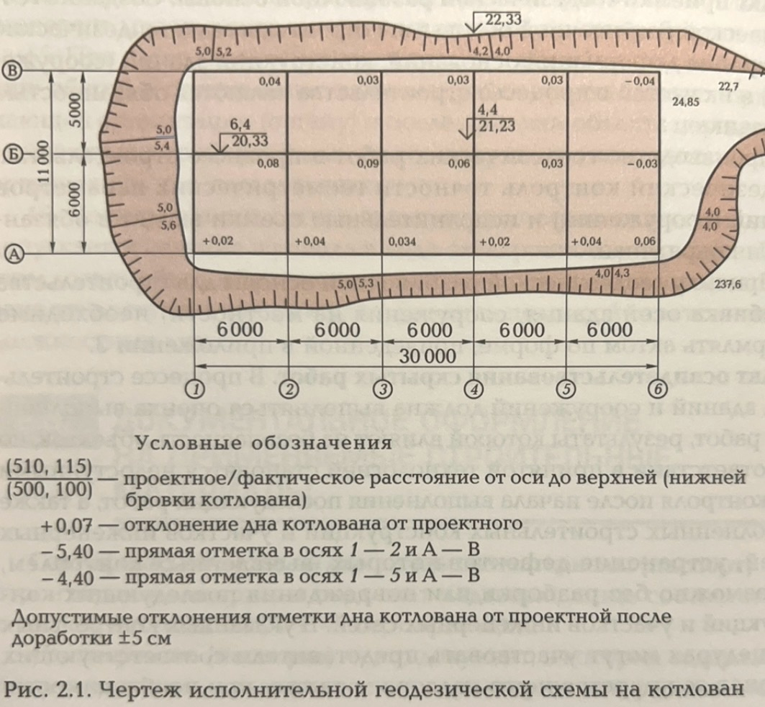

Акты промежуточной приемки ответственных конструкций. При промежуточной приемке ответственных конструкций подтверждается их пригодность к выполнению эксплуатационных функций.

Промежуточную приемку организует исполнитель, подготовив исполнительные геодезические схемы предъявляемых к приемке конструкций, необходимые документы об испытаниях, и не позднее чем за трое суток должен известить технический надзор заказчика и руководителя авторского надзора о сроках проведения промежуточной приемки ответственных конструкции.

По результатам измерений и испытаний проводится приемка конструкций представителями строительной организации, технического надзора заказчика и авторского надзора проектной организации, составляется и подписывается по форме акт промежуточной приемки ответственных конструкций.